Kaja Bargieł, 249004

1.

Napisano program wykonujący iterację w nieskończonej pętli. Po uruchomieniu znajdował się on na samej górze programów wykorzystujących cykle obliczeniowe komputera.
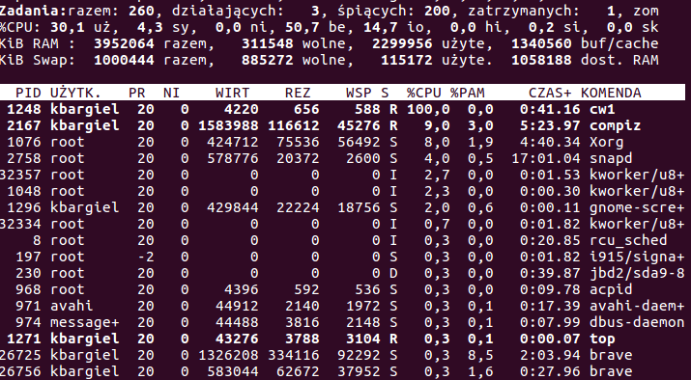

Po dodaniu do pętli w programie opóźnienia nanosleep, nie pojawia się on już na szczycie listy top. Widać, że znacząco zmniejszyło się obciążenie systemu. Dzieje się tak dlatego, że dzięki funkcji nanosleep program nie wykonuje się ciągle, ponieważ proces wstrzymywany. Dodatkowo, zwiększono częstotliwość odświeżania programu top za pomocą wywołania
„top -d 0,1”.

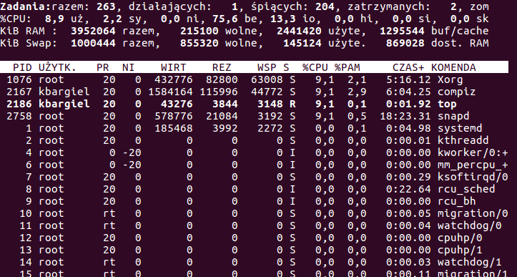
2.

Aby łatwiej zobrazować to ćwiczenie każdy podpunkt zadania przydzielono do innego sygnału.

a) Przechwycono sygnał SIGALRM, wyświetlono komunikat i zakończono pracę programu.

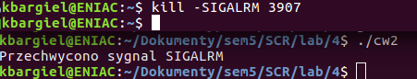

b) Przechwycono sygnał SIGTERM, wyświetlono komunikat, po czym nastąpił powrót do wykonywanego programu.

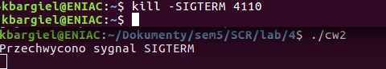

c) Wstrzymano odbieranie sygnału na 1000 iteracji w pętli, po czym je wznowiono. I jak widać, podczas oczekiwania na wznowienie odbierania, program nie przechwytuje żadnych sygnałów.

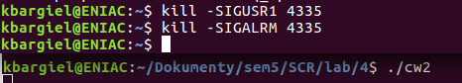

d) W tym wypadku sygnał został całkowicie zignorowany i program dalej się wykonywał.
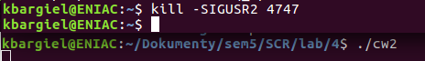

3.

Proc to pseudosystem plików zawierający informacje o procesach, który służy jako interfejs do struktur jądra. Każdemu działającemu procesowi odpowiada katalog, który w nazwie ma jego numer PID.
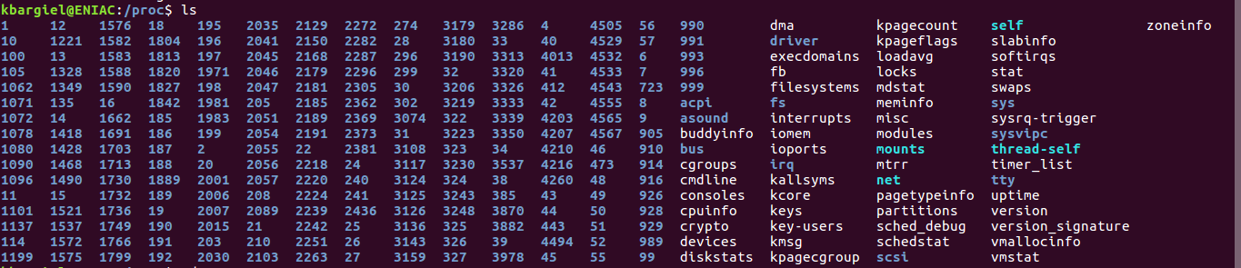
Każdy z tych katalogów zawiera m.in. następujące pseudopliki i podkatalogi:
- cmdline – zawiera pełną linię polecenia potrzebnego do uruchomienia danego procesu,
- exe – zawiera rzeczywistą ścieżkę uruchomionego procesu, podając komendę
„/proc/[nr pid]/ exe, uruchamia się kopia tego procesu,
- maps – zawiera zmapowane obecnie obszary pamięci razem z prawami dostępu do nich,
- stat – zawiera informacje o stanie procesu, są wykorzystywane przez polecenie ps,
- status – zawiera informacje ze stat i statm w łatwiejszej do przeanalizowania postaci, np. nazwa i status danego procesu, jego numer PID (unikatowy identyfikator procesu)
i PPID (identyfikator rodzica procesu), sygnały, które proces przechwycił, zablokował, zignorował (pola SigCgt, SigBlk, SigIgn).

Większość można odczytywać, a w niektórych również zapisywać.
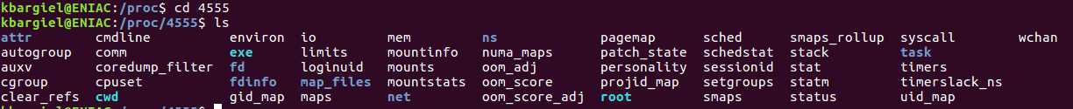

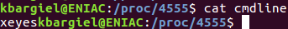

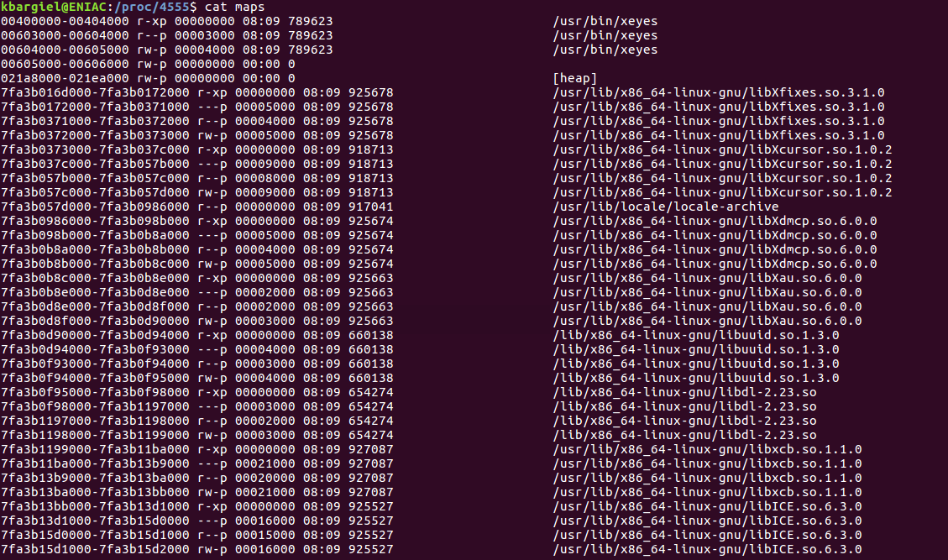

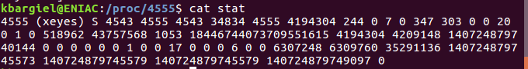

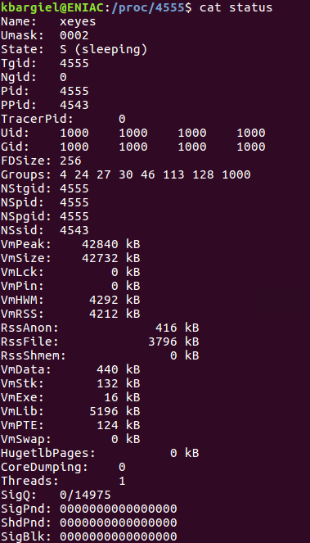

4.

Uruchomiono program z 2 zadania, który przechwytuje określone sygnały i sprawdzono dane znajdujące się w pliku /proc/[numer pid]/status w linijce SigCgt, która to informuje o przechwyconych sygnałach.

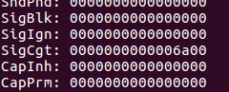

W celu odczytania, które sygnały zostały przechwycone, należy zamienić zapis heksadecymalny „6a00” na binarny „0110 1010 0000 0000”. Posługując się poleceniem „kill -l”, które wyświetla listę sygnałów, można przyporządkować numery sygnałów do konkretnych bitów. W tym przypadku przechwytywane są sygnały: SIGUSR1, SIGUSR2, SIGALRM oraz SIGTERM.

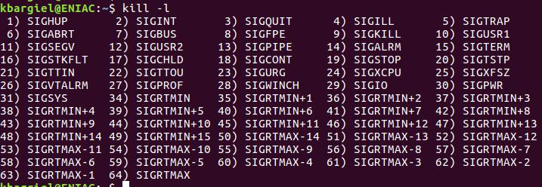

Następnie stworzono potok trzech poleceń, gdzie pierwszy program wypisuje tekst w nieskończonej
pętli.

W pliku proc zbadano pliki każdego z procesów uczestniczących w potoku. Już po numerze PID można wnioskować o kolejności ich wywołania, ponieważ są to liczby następujące po sobie. Aby rozpoznać kolejność występowania poleceń można też posłużyć się katalogiem „fd” występującym w systemie „proc” dla każdego z procesów. W tym podkatalogu „0” oznacza wejście, „1” wyjście,
a „2” diagnostykę. Łatwo na tej podstawie zauważyć, że pierwszy proces ma wyjście do potoku (pipe 68899), które jest wejściem dla drugiego procesu, a ten natomiast ma wyjście do potoku
(pipe 68901), które jest wejściem dla trzeciego procesu. Pozostałe wejścia i wyjścia są ustawione do „/dev/pts/4”, czyli do terminala.

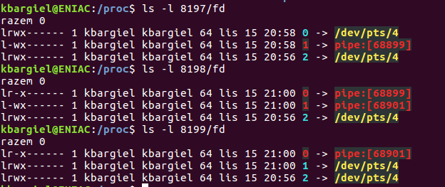

5.

Polecenie „strace” służy do śledzenia wywołań systemowych i sygnałów. Przechwytuje i nagrywa wywołania systemowe, które wykonuje proces, a także sygnały, które ten proces otrzymuje. Jest narzędziem diagnostyki, debuggowania. Może być uruchamiany m.in. z opcjami takimi jak:
„-c” – dla każdego wywołania systemowego zlicza czas, wywołania i błędy, podając potem raport,
„-f” – śledzi również procesy potomne aktualnie śledzonych procesów,
„-T” – pokazuje czas trwania wywołania systemowego,
„-e [wyrażenie]” – określa które zdarzenia śledzić lub w jaki sposób,
„-o [nazwa pliku]” – wyjście zapisuj do podanego pliku,
„-i” – wyświetla wskaźnik instrukcji podczas każdego wywołania systemoweg,
„-d” – wyświetla informacje debuggowania.

6.

Uruchomiono program wypisujący „Hello world” i wykorzystano „strace” do śledzenia.

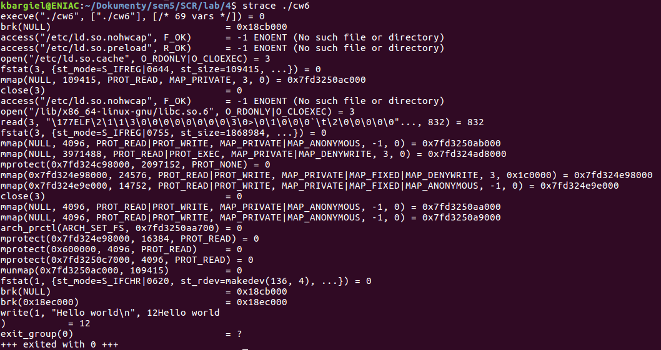

Pierwsza linia zwróconych informacji przez strace zawiera funkcję execve, która uruchamia program. Następne informują o ładowanych bibliotekach, gdy zwrócona wartość wynosi „-1” oznacza to, że wystąpił błąd. Wywołanie „open(„/lib..)” zwróciła identyfikator pliku i następnie „read( 3..)” przeczytała z niego 832 bajty. „close(...)” zamyka plik. „ „write(...)” odpowiada za zapisanie danych do odpowiedniego pliku i jak widać w tym przypadku spowodowało to wypisanie „Hello world” do terminala.

Strace można wykorzystać także do znalezienia wszystkich plików konfiguracyjnych, jakie powłoka próbuje odczytać przy starcie. Głównie są to pliki z katalogu /etc/ ale i z katalogu użytkownika.
